令和８年度 第５回 

東京都自転車の安全で適正な利用の促進に関する条例では、都内の各事業者の方々に、努めて
従業員に対する自転車の安全利用に関する研修や情報提供等の必要な措置を講ずること、そのために「自転車安全利用推進者」を選任する努力義務等が定められています。
自転車の交通ルールや自転車安全利用研修のノウハウを学び、一人ひとりが自転車の安全利用を推進する担い手となりましょう。
◆ 開催日時 ◆
令和８年10月23日（金曜日） 午後２時から午後５時まで
(※受付開始：午後１時３０分から)

◆ 開催場所 ◆
※地図は裏面をご覧ください。
八王子市学園都市センター 第５セミナー室
（八王子市旭町9-1八王子スクエアビル12階）

◆ 対象者及び定員 ◆
都内の事業者等 会場受講、WEB受講ともに定員５０名までとなります。 ※先着順

◆ 主な内容 ◆
（1）自転車事故の当事者とさせないために伝えるべきことは
（2）自転車安全利用研修の実施方法について
（3）自転車事故に備える保険～自転車を取り巻くリスクと経済的備え
※内容は一部変更になる場合がございます。
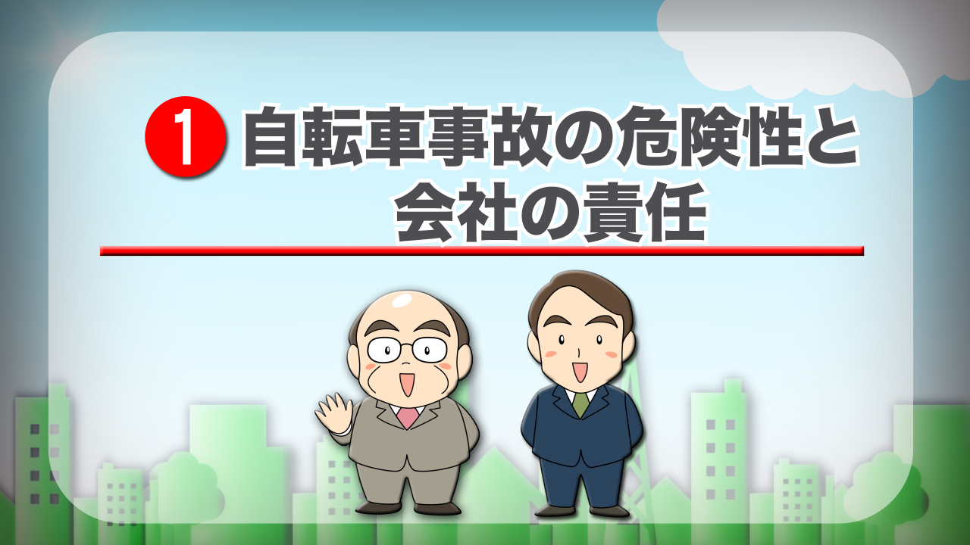
「研修用ＤＶＤ」・「自転車安全利用宣言証」
を受講者全員にプレゼントします。
また、希望により東京都ホームページに事業所名の公表やセミナー修了証の発行等の特典が受けられます。

◆ 申込みについて ◆
【申込方法】
以下のQRコードまたはURLよりフォームにてお申込の上、ご来場ください。
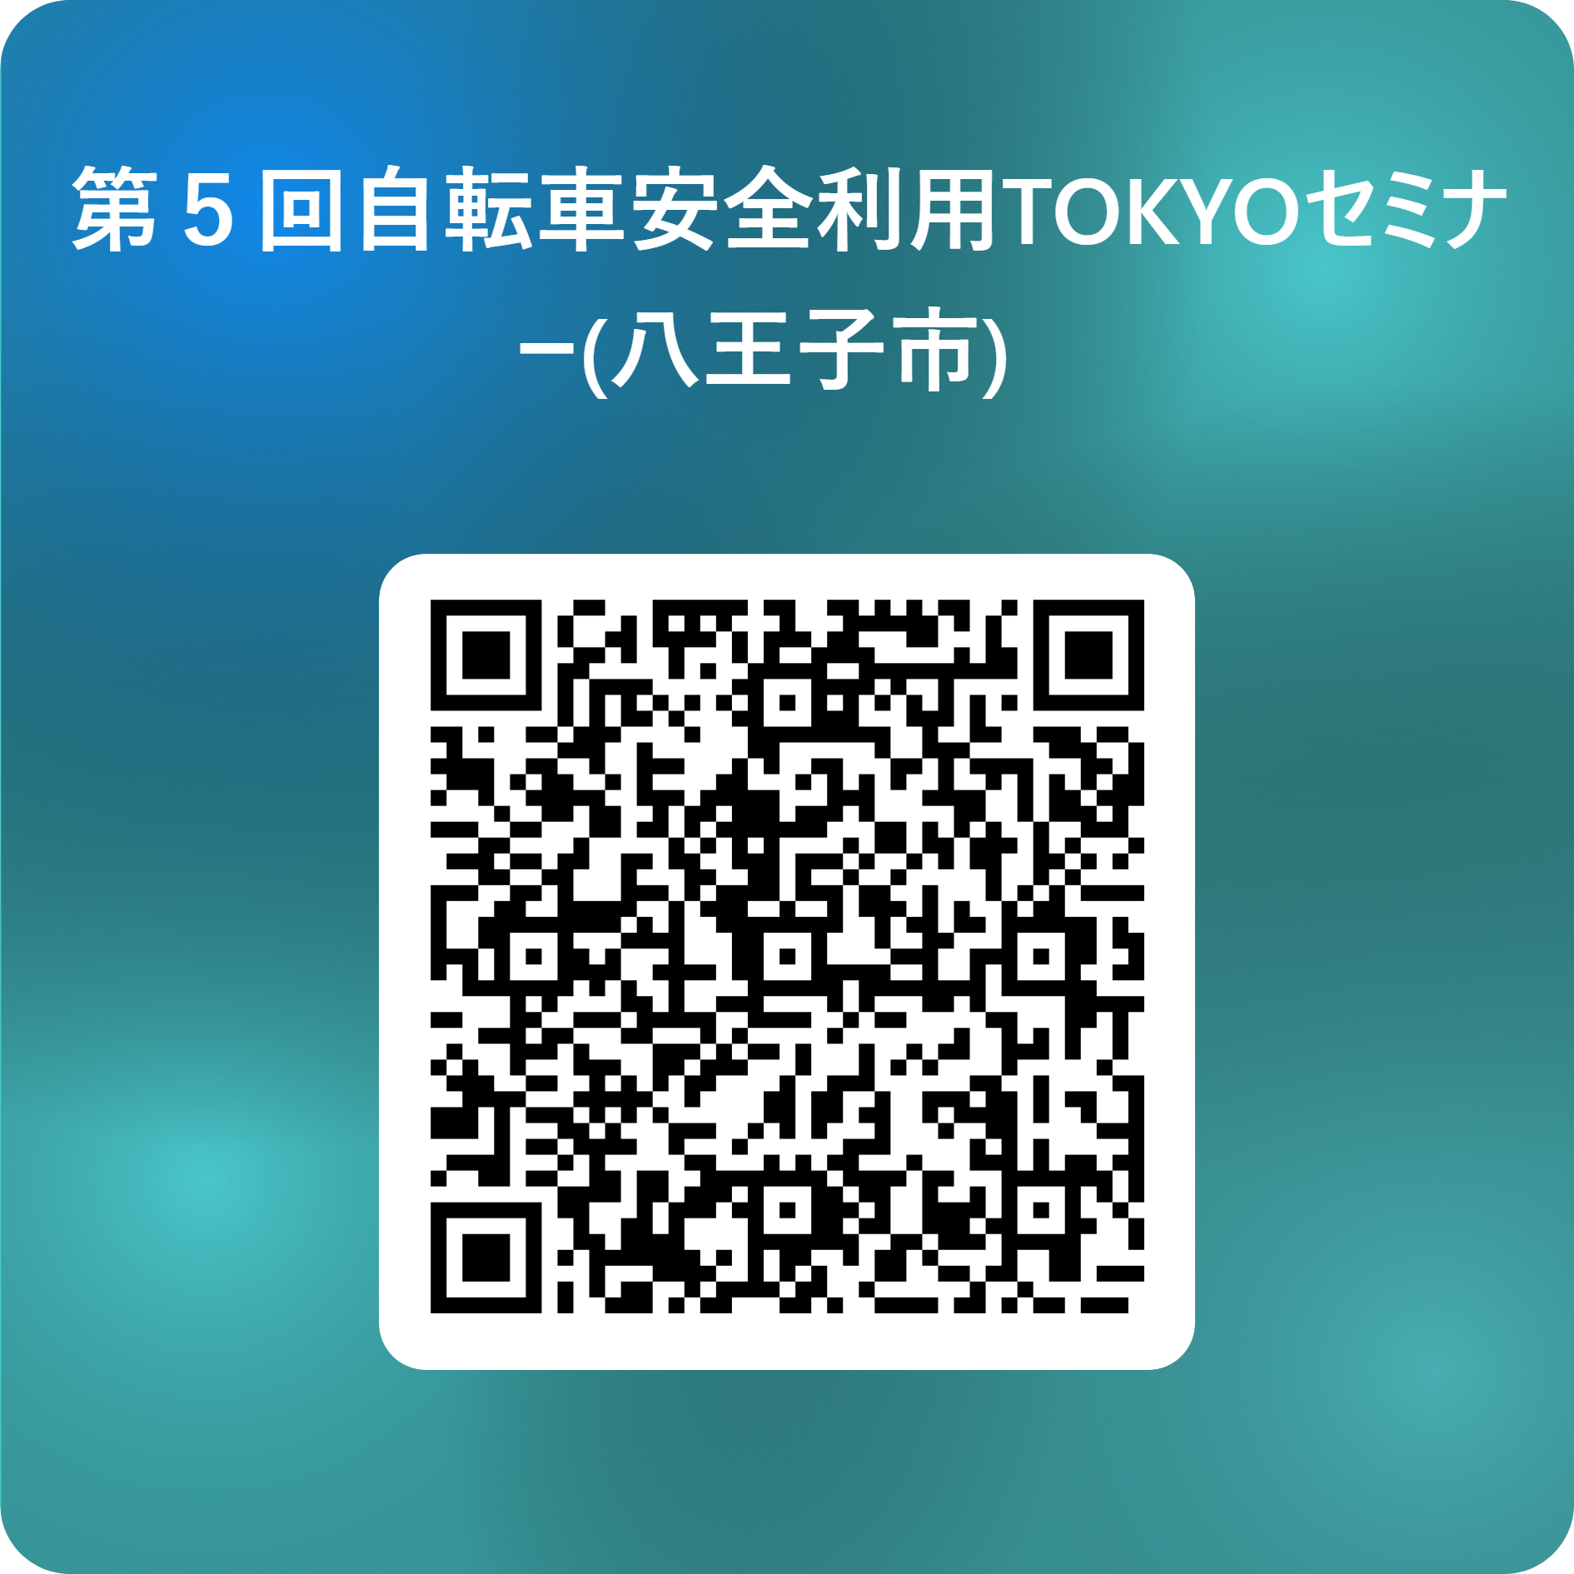https://forms.cloud.microsoft/r/YpHurdhi4t

【申込期限】令和８年１０月１５日（木曜日）
【備考】
※定員超過や開催中止の場合は１０月１６日（金）を目途に東京都から申込者宛に連絡します。
※Web受講希望の方は、別途、申込フォーム記載のアドレス宛にログイン情報等のメールを送ります。
※申し込まれた方の個人情報は本事業の範囲内で使用し、それ以外の目的には使用しません。
◆ 会場への来場方法について ◆
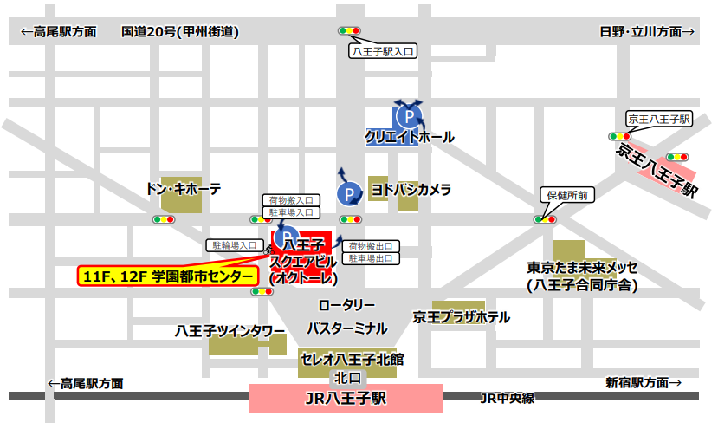
■会場への来場方法■
・ＪＲ八王子駅北口 徒歩３分
・京王八王子駅 徒歩７分

◆ お問合せ ◆
〒１６３－８００１
東京都 都民安全総合対策本部 総合推進部 総合推進課
（電 話）０３－５３８８－３１２３
（メール）S11７0301@section.metro.tokyo.jp


